Team plan v0.2

GymBuddy

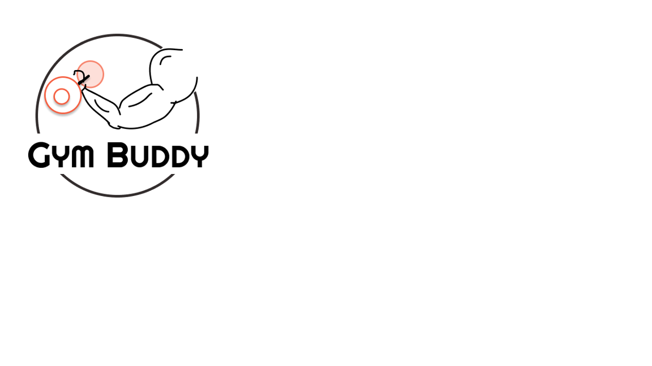

editor: ΓΙΑΝΝΑΚΗΣ ΕΜΜΑΝΟΥΗΛ ΔΗΜΗΤΡΙΟΣ

peer reviewer: ΠΑΠΑΘΑΝΑΣΙΟΥ ΑΛΕΞΙΟΣ

Σύνθεση ομάδας

Παρακάτω αναφέρονται τα στοιχεία των μελών της ομάδας μας:

* ΓΙΑΝΝΑΚΗΣ ΕΜΜΑΝΟΥΗΛ ΔΗΜΗΤΡΙΟΣ, 1067491, Δ’ ΕΤΟΣ
* ΚΑΒΟΥΛΑΣ ΑΛΕΞΑΝΔΡΟΣ, 1067498, Δ’ ΕΤΟΣ
* ΜΗΛΙΩΝΗΣ ΒΑΣΙΛΕΙΟΣ, 1067415, Δ’ ΕΤΟΣ
* ΜΠΟΛΙΑΣ ΑΡΙΣΤΕΙΔΗΣ, 1069910, Δ’ ΕΤΟΣ
* ΠΑΠΑΘΑΝΑΣΙΟΥ ΑΛΕΞΙΟΣ, 1067501, Δ’ ΕΤΟΣ

*Το project μας αναπτύσσεται στο Github , στον παρακάτω σύνδεσμο:*

[*https://github.com/vasMil/GymBuddy*](https://github.com/vasMil/GymBuddy)

*Επιλέξαμε να το χρησιμοποιήσουμε και για τα αρχεία word. Επειδή όμως το git σαν εργαλείο προσφέρει δυνατότητες merge των αρχείων μόνο για αρχεία κώδικα, είμαστε ιδιαίτερα προσεκτικοί, ώστε δύο μέλη της ομάδας να μην επεμβαίνουν στο ίδιο αρχείο τις ίδιες χρονικές περιόδους. Το πρόβλημα αυτό θα μπορούσε να λυθεί με τη χρήση εργαλείων, όπως τα google docs. Επιλέξαμε το git, ώστε να εξοικειωθούμε με το εργαλείο που διδαχτήκαμε.*

Αλλαγές στην παρούσα έκδοση

Στον «Χρονοπρογραμματισμό» έχουν αντικατασταθεί οι εικόνες 1 και 2 με νέες που απεικονίζουν αναθεωρημένα Gannt και Pert charts αντίστοιχα.

Χρονοπρογραμματισμός

Για την εκπόνηση του project τα μέλη της ομάδας θα έχουν διάστημα δύο εβδομάδων για να ολοκληρώσουν το κάθε παραδοτέο. Αρχικά, τα μέλη κατόπιν συνεννόησης θα διαμοιράζουν τα αρχεία και θα ασχολούνται με τη δημιουργία τους, η δημιουργία των αρχείων είναι μια διαδικασία της οποίας η διάρκεια θα εξαρτάται από τα ζητούμενα του project. Έπειτα, για το κάθε αρχείο, εκτός από το δημιουργό του, θα υπάρχει και ένα δεύτερο μέλος της ομάδας το οποίο θα προτείνει βελτιώσεις αν το κρίνει απαραίτητο (reviewer). Μετά από αυτή τη διαδικασία τα αρχεία θα παραδίδονται για αξιολόγηση. Στην Εικόνα 1 και Εικόνα 2 φαίνονται ένα Gantt chart και ένα Pert chart αντίστοιχα για το project.

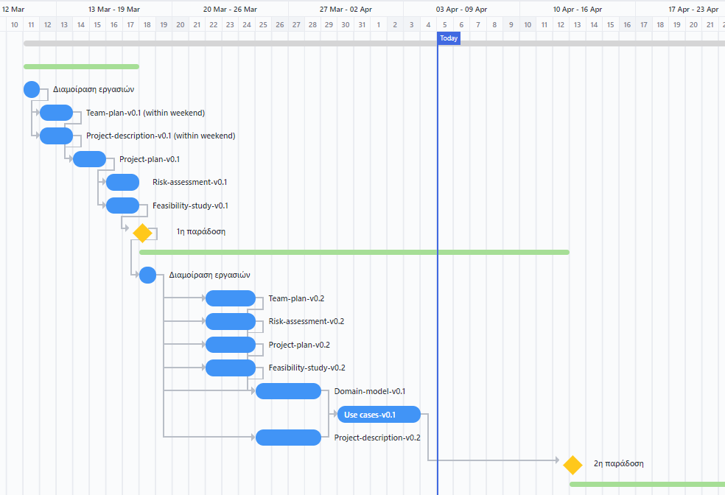

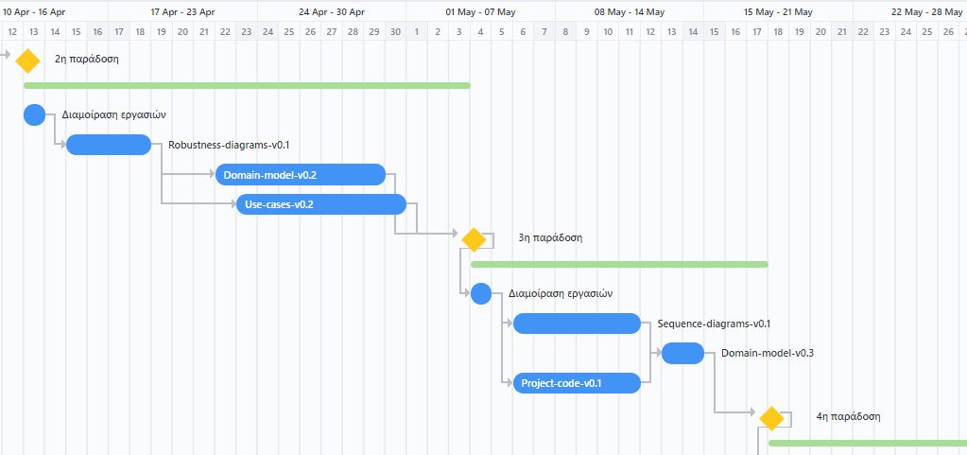

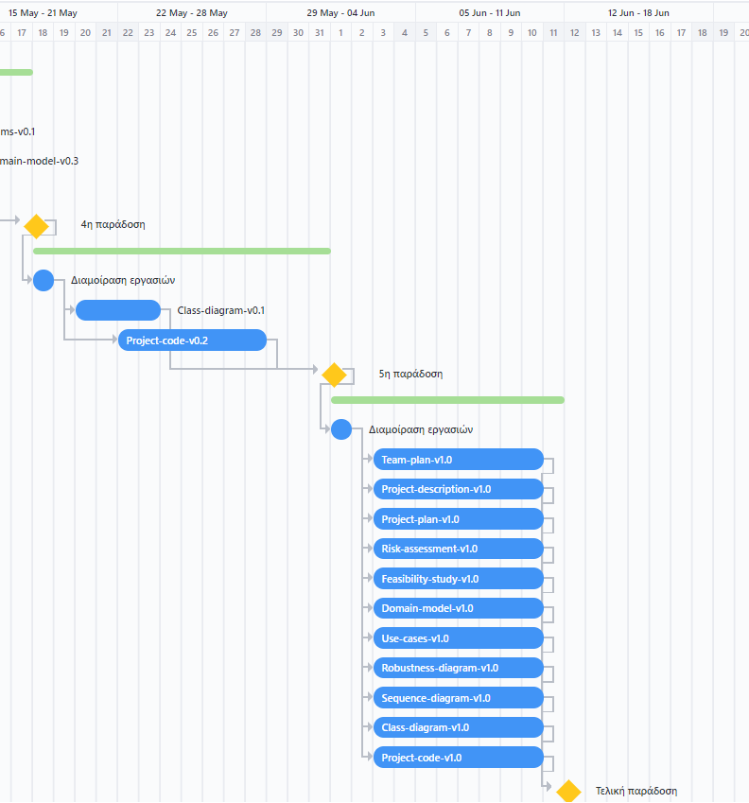

Εικόνα 1

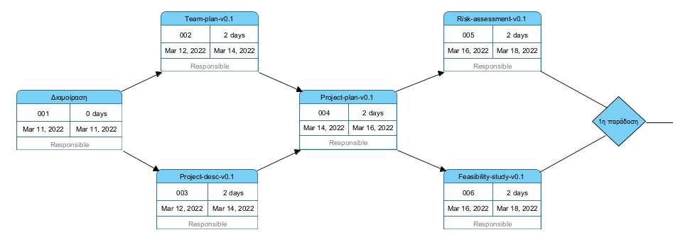

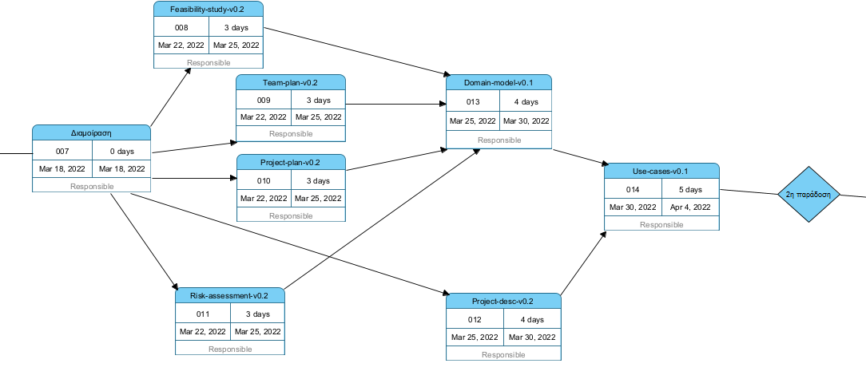

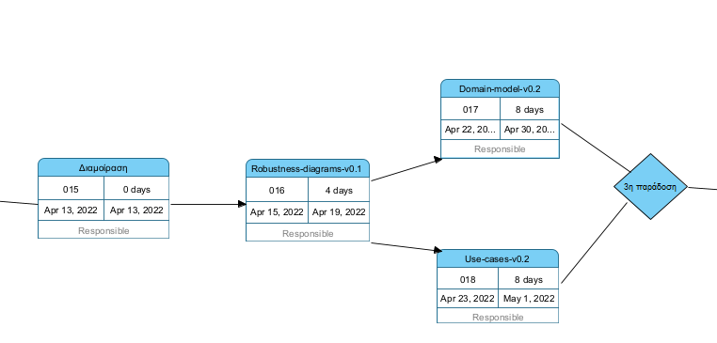

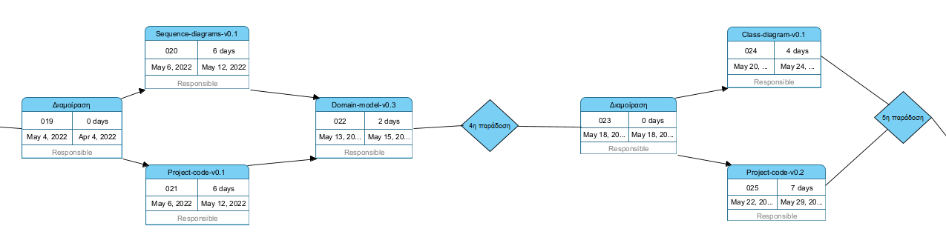

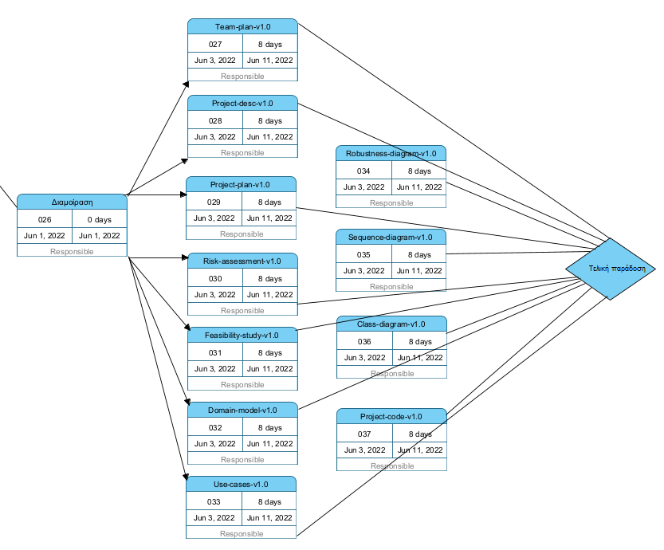

Εικόνα 2

Μέθοδος εργασίας

Τα μέλη της ομάδας θα κάνουν διαμοίραση του φόρτου εργασίας σε ένα online meeting. Στη συνέχεια θα ακολουθήσει η δημιουργία των αρχείων που θα συνθέσουν το εκάστοτε παραδοτέο, πέρα από το δημιουργό κάθε αρχείου θα υπάρχει και ένας reviewer που θα είναι ένα άλλο μέλος της ομάδας. Ο reviewer θα προτείνει αλλαγές με στόχο τη βελτίωση του αρχείου. Τα online meetings θα πραγματοποιούνται την ίδια μέρα που θα γίνεται η αποστολή ενός παραδοτέου.

Χρήση εργαλείων

Η ανάπτυξη του λογισμικού θα γίνει στην γλώσσα προγραμματισμού C++ μέσω του IDE Visual Studio Code. Για τον σχεδιασμό των charts θα γίνει χρήση των εργαλείων Visual Paradigm, [creately](https://app.creately.com/d/start/dashboard), [ClickUp](https://app.clickup.com). Τα τεχνικά κείμενα θα συνταχθούν με Microsoft Word. Η ανάπτυξη των mock-up οθονών θα γίνει με το εργαλείο [Figma](https://www.figma.com).